【スペシャル割引 2】
ナマンリトリートダナン2泊、3泊滞在プロモーション
適用期間：2020年04月01日～2020年08月31日迄
毎日スパご利用無料＋3泊滞在2泊払い
適用カテゴリー： Babylon, One Bedroom, Two Bedroom, Three Bedroom Garden view pool villa
毎日スパご利用無料＋通常料金より最大限50%オフ
適用カテゴリー：Garden Suite
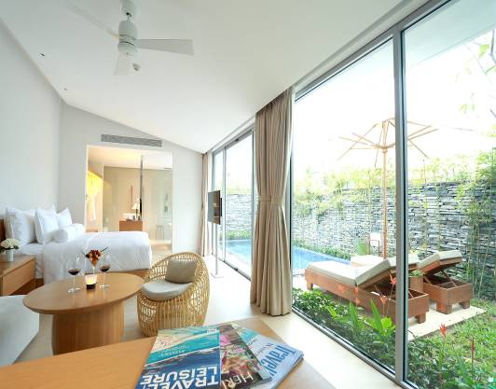
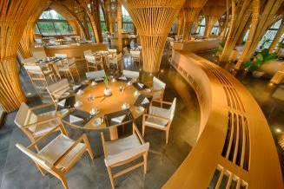
ナマンリトリートは、時代を超越したベトナムの伝統文化と現代建築の粋が融合された空間です。バンブーを使用した上品なインテリアとベトナム人の心温かいおもてなしから生み出されるお客さまの最高の満足が、「隠れ家ナマン」の喜びです。ナマンリトリートは、なにか大胆でユニークなものにふれて、自らの感覚を研ぎ澄ますことを望んでいるあなたにとって、完璧な保養地です。リゾートとスパとの間にあった境界線をはずして、居心地の良い空間を生み出しました。加えて、あなたのこころとからだを癒し、リフレッシュする機会を提供します。ナマンリトリートでの休息が、あなたにひらめきを、あなたの人生に豊かさをもたらすことでしょう。https://namanretreat.com/jp/retreat/

バビロンルーム（45㎡）
モダンなデザインのインテリアや豪華な家具、最高級のアメニティが備わっている45㎡の広々とした客室を提供しています。南シナ海の壮大な景色をお楽しみいただけるのみならず、緑に囲まれたプライベートバルコニーでカクテルもご堪能いただけます。数日の滞在か長期休暇かに関わらず、バビロンルームは素晴らしい選択肢です。
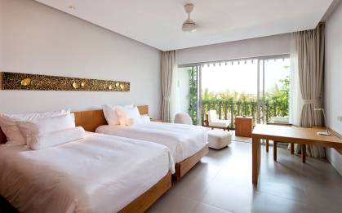

ワンベッドルームヴィラズ（100㎡）
石と竹を精巧に融合した建築と新鮮でミニマルなインテリアデザイン。床から天井まであるガラス製スライドドアを通して、プライベートプールと親しみやすい中庭を眺めることができ、お客様に快適なプライベート空間を提供できるように設計されています。

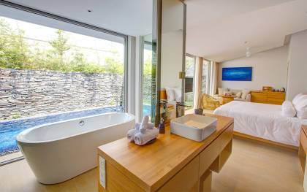 | 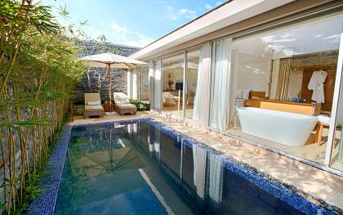

毎日スパご利用無料＋3泊滞在2泊払い
適用カテゴリー： Babylon, One Bedroom, Two Bedroom, Three Bedroom Garden view pool villa
カテゴリー | 送迎付の3泊/Pax |  |  | 延泊/泊/Pax |  |  | 期間
 | SGL | TWN | TRP | SGL | TWN | TRP
BABYLON ROOM (SPA) | 682 | 342 | 0 | 331 | 166 | 0 | 04/01 ~ 04/26
01 BEDROOM POOL VILLA (SPA) | 994 | 496 | 412 | 487 | 243 | 201 | 04/01 ~ 04/26
02 BEDROOM POOL VILLA (SPA) | 1508 | 754 | 584 | 744 | 372 | 287 | 04/01 ~ 04/26
3 BEBROOMS POOL VILLA (SPA) | 2420 | 1210 | 888 | 1200 | 600 | 439 | 04/01 ~ 04/26
BABYLON ROOM (SPA) | 830 | 415 | 0 | 405 | 203 | 0 | 04/27 ~ 05/01
01 BEDROOM POOL VILLA (SPA) | 1139 | 569 | 460 | 560 | 280 | 225 | 04/27 ~ 05/01
02 BEDROOM POOL VILLA (SPA) | 1804 | 902 | 682 | 892 | 446 | 336 | 04/27 ~ 05/01
3 BEBROOMS POOL VILLA (SPA) | 2864 | 1432 | 1035 | 1422 | 711 | 513 | 04/27 ~ 05/01
BABYLON ROOM (SPA) | 682 | 342 | 0 | 331 | 166 | 0 | 05/02 ~ 08/31
01 BEDROOM POOL VILLA (SPA) | 994 | 496 | 412 | 487 | 243 | 201 | 05/02 ~ 08/31
02 BEDROOM POOL VILLA (SPA) | 1508 | 754 | 584 | 744 | 372 | 287 | 05/02 ~ 08/31
3 BEBROOMS POOL VILLA (SPA) | 2420 | 1210 | 888 | 1200 | 600 | 439 | 05/02 ~ 08/31

毎日スパご利用無料＋通常料金より最大限50%オフ
適用カテゴリー：Garden Suite
カテゴリー | 送迎付の2泊/Pax |  |  | 送迎付の3泊/Pax |  |  | 延泊/泊/Pax |  |  | 期間
 | SGL | TWN | TRP | SGL | TWN | TRP | SGL | TWN | TRP
GARDEN SUITE 1 BR (SPA) | 420 | 235 | 225 | 620 | 348 | 332 | 200 | 113 | 107 | 04/01 ~ 04/26
GARDEN SUITE 2 BR (SPA) | 597 | 323 | 284 | 885 | 480 | 421 | 288 | 157 | 137 | 04/01 ~ 04/26
GARDEN SUITE 3 BR (SPA) | 904 | 477 | 386 | 1347 | 711 | 574 | 442 | 234 | 188 | 04/01 ~ 04/26
GARDEN SUITE 1 BR (SPA) | 493 | 272 | 249 | 730 | 403 | 369 | 237 | 131 | 120 | 04/27 ~ 05/01
GARDEN SUITE 2 BR (SPA) | 670 | 360 | 308 | 995 | 535 | 457 | 325 | 175 | 149 | 04/27 ~ 05/01
GARDEN SUITE 3 BR (SPA) | 978 | 514 | 411 | 1457 | 766 | 611 | 479 | 252 | 200 | 04/27 ~ 05/01
GARDEN SUITE 1 BR (SPA) | 420 | 235 | 225 | 620 | 348 | 332 | 200 | 113 | 107 | 05/02 ~ 08/31
GARDEN SUITE 2 BR (SPA) | 597 | 323 | 284 | 885 | 480 | 421 | 288 | 157 | 137 | 05/02 ~ 08/31
GARDEN SUITE 3 BR (SPA) | 904 | 477 | 386 | 1347 | 711 | 574 | 442 | 234 | 188 | 05/02 ~ 08/31

※スパ付きの料金は1泊につきお一人様1回受けることができます。（2泊滞在の場合は2回、3泊滞在の場合は3回）
※スパは16歳以上の方のみ受けることができます。
※スパは事前予約が必要となります。 スパの予約時間: 9:00, 10:30, 12:30, 14:00, 15:30, 17:00, 19:00, 20:30
※ベビロンルームは満室になる可能性が多い為、事前空室状況を必ずご確認下さいますようお願いします。

※条件：
-新規予約のみに適用
-他のプロモーションやベネフィットとの併用不可

